Секция биология

Тема:
«Вышивка – чудо лекарство от болезней»

Выполнила: Маханова Мария Алексеевна
ученица 8 класса
ГБОУ СОШ №3 «ОЦ» с.Кинель-Черкассы
Самарская область

Руководитель: Зубкова Ольга Александровна
учитель биологии
ГБОУ СОШ №3 «ОЦ» с.Кинель-Черкассы
Самарская область

Содержание

Введение………………………………… 3
Основная часть………………………….......5
Заключение……………………………………11
Приложение ………………………………….12
Библиографический список……………………..13

Введение
"Ум ребенка находится на кончике пальцев”.
В.А Сухомлинский
Жизнь — прекрасна и чудесна в своем проявлении. И когда в нее врываются волнение и стрессы, самое главное в этот момент — взять себя в руки и заняться любимым и интересным делом. В этом — счастье и смысл каждого дня.
В сложные минуты жизни многие люди впадают в депрессию, плачут в подушку или глотают успокаивающие таблетки. Начните творить. Поверьте, это отлично работает. Во-первых, вы отвлекаетесь от вашей проблемы, думаете о том, что хотите создать. А к этому прибавляются другие, более приятные заботы — какие краски, или нити, или слова надо использовать. Во-вторых, в процессе работы вы действительно получаете удовольствие от творчества. Это своего рода, психотерапия, медитация, даже магия, если хотите!
Я выбрала эту тему, потому что мне нравится вышивать и некоторые работы, вышитые своими руками, я дарю своим близким, вкладывая в свои работы частицу своей души. Когда я вышиваю, мне становится радостно, я счастлива и этим кусочком счастья я хочу поделиться со всеми!
Гипотеза моего исследования: если человек увлекается вышивкой, то улучшается его эмоциональное состояние.
Цель исследования: выявить связь между эмоциональным состоянием человека и таким видом деятельности, как вышивка.
Для достижения поставленной цели мне необходимо решить следующие задачи:
- Изучить имеющуюся литературу по данной теме.
- выявить как вышивка влияет на эмоциональное состояние.
Методы и приемы исследования: наблюдение, практическая работа, беседа, работа с литературными источниками и интернет – ресурсами, анкетирование, анализ.
Психологи отметили немало положительных изменений в поведении людей, которые увлекаются вышиванием и другими видами рукоделия. Этот вид творчества повышает внимательность, тренирует память. Вы расслабляетесь и полностью отдаетесь процессу, что помогает успокоиться, переключиться с негативных мыслей на позитивные. Специалисты заметили, что люди, чьим хобби является вышивание, проще сосредоточиться на любом деле, подолгу выполняя однообразную работу.
Вышивание, кроме всего прочего, положительно влияет на самооценку, позволяет выражать свою индивидуальность, создавать что-то новое, оригинальное. Результат приносит мастеру эстетическое и моральное удовлетворение собственной работой, повышает уверенность в себе. Желание творить возрастает и заставляет все время пробовать что-то новое, осваивать более сложные техники. Вышивка способствует тому, что человек развивает и совершенствует свои творческие навыки, заложенные в него природой. Ребенка, которому нравится вышивать, следует только хвалить и поддерживать, чтобы его самооценка повышалась, а желание творить не угасало. Тогда творческие способности ребенка и талант ребенка будут развиваться.

Основная часть
Люди знали о пользе рукоделия для здоровья еще с древних времен. Например, в Китае, во втором веке до нашей эры было замечено влияние движения рук на развитие головного мозга. Кроме того, упражнения, в котором активно задействованы руки и пальцы отлично развивают память. Это происходит потому, что на кистях рук расположено множество точек, поставляющих импульсы в центральную нервную систему. Массаж определенных точек воздействует на внутренние органы, которые связаны с ними. Рукоделие в таком случае будет выполнять функцию массажа. Очень важно заниматься рукоделием, развивая пальцы и руки, особенно в век компьютерных технологий.
В вышивании есть много пользы для здоровья!
1. Психологи отмечают, что люди, знакомые с вышиванием, более внимательные.
2. Уже давно замечено, что все вышивание успокаивают нервную систему, предотвращает стрессы. Более того, вышивание еще и лечит. Оно может нормализовать работу практически всех систем организма. Как это происходит? А ведь на поверхности наших ладоней находятся активные точки, которые отвечают за различные органы и системы человека. Занимаясь вышиванием мы все действия производим руками, а значит сами того не замечая, стимулируем работу нашего организма. То есть, даже несложное вышивание нас лечит, причем бесплатно!
3. К тому же, люди которые занимаются рукоделием, отличаются спокойным характером, умением сосредоточиться.
4. Вышивки, сделанные своими руками, будут выражать и подчеркивать индивидуальность Вашу и вашего дома.
А вы знали, что вышивание бисером или крестиком развивает аналитические способности? Для детей полезно заниматься вышиванием, чтобы развить внимание, память, усидчивость, терпение. Рукоделие помогает даже избавиться от вредных привычек, например, от переедания. Во время вышивки вы не отвлекаетесь на «перекусы», снижается желание съесть что-нибудь вкусненькое.
Бисероплетение или, например, вышивание икон бисером – это очень кропотливый процесс, требующий многочасовой работы. В процессе работы над иконой не только тренируется мелкая моторика рук, пальцев, но и появляется умиротворение, спокойствие, радость от творчества, в которое вкладываешь душу. Вдвойне приятно дарить результат своего труда близкому человеку, таким образом, передавая ему свою заботу и тепло.
Но кроме многочисленных плюсов есть и минусы для здоровья: ухудшение зрения, боли в спине, растяжения в запястьях...
Вышивка – это хобби, требующее усидчивости. Вышивальщицы часами могут вышивать, а ведь это означает, что зачастую, не отрываясь, они часами сидят.
К каким последствиям это может привести? К тем же, что и любое долгое времяпрепровождение в сидячем положении. Недостаток движения может серьезно повредить здоровью.
ГЛАЗА
Для того, чтобы понять насколько серьезные последствия для глаз могут быть у вышивальщиц, приведу отрывок из рассказа С. Н. Терпигорева: «Это нечто было удивительное! Это был пеньюар, весь вышитый гладью: дырочки, фестончики, городки, кружочки, цветочки – живого места, что называется, на нем не было – все вышито!..
– Ну, а сколько же, тетенька, времени вышивали его?
– Два года, мой друг... Двенадцать девок два года вышивали его... Три из них ослепли...»
И действительно, при вышивании происходит очень большое напряжение зрения.
Усталость наших глаз – это не только непрерывная работа за компьютером и рукоделием, но и недосып, хроническая усталость и множество других факторов.
Правила безопасности:
- не работать в условиях пониженной освещенности, работать по принципу «Много света не бывает».
- каждые 40 минут делать небольшой перерыв;
- несколько раз в день делать гимнастику для глаз.
Для восстановления зрения необходимо оставить глаза в покое, дать им немного отдохнуть, также можно воспользоваться подручными средствами для быстрого снятия усталости с глаз:
1. Приложите свежий огурец на веки на несколько минут.
2. Приложите на кожу под глазами полотенце, смоченное в холодной воде.
3. Приложите к глазам компресс из обычного чая или ромашки.
Также для снятия усталости вы можете выполнить несколько несложных упражнений:
1."Бабочка”. Часто – часто поморгайте.
2. "Маятник”. Голову держите прямо и смотрите перед собой. Посмотрите сначала влево, затем медленно переведите взгляд вправо. Голова должна быть неподвижна, работают только глаза.
3. "Вверх-вниз”. Держите голову прямо, не запрокидывая ее, и смотрите перед собой. Медленно поднимите взгляд на потолок, задержите на несколько секунд, а затем также медленно опустите его на пол и тоже задержите.
4. "Прекрасное далеко”. Для этого упражнения нужно подойти к окну и посмотреть вдаль, затем на кончик носа. Повторите несколько раз. Это упражнение тренирует глазную мышцу и хрусталик.
5. "Жмурки”. Сильно зажмурьтесь несколько раз, а затем просто закройте глаза и посидите 20 - 30 секунд.
РУКИ
Иногда после нескольких часов вышивания чувствуется покалывание, онемение, а то и дрожь в пальцах рук.
Гимнастика для вышивальщиц.
1. Поиграйте несколько секунд пальцами обеих рук на спинке стула, как на клавиатуре фортепиано. Затем положите руки на крышку стола и дотрагивайтесь до него сначала спереди, затем сбоку и сверху, т. е. сыграйте пальцами «утиный танец»
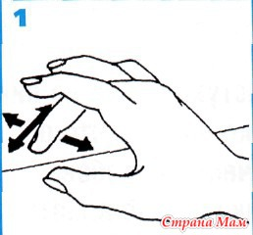
2. Поднимите руки вверх и потянитесь. Теперь обеими руками выкручивайте воображаемую лампочку из патрона. Вы почувствовали, как мышцы в области плеч расслабились?
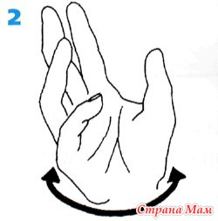
3. Согните руки в локтях, ладони прижмите друг к другу. Теперь приподнимите руки вверх, т. е. кончиками пальцев к туловищу. Затем опустите их вниз, в направлении от туловища. Это очень хорошее упражнение для суставов рук.
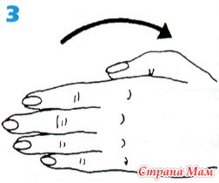
4. Теперь, держа руки в таком же положении, широко разведите и снова сомкните пальцы.
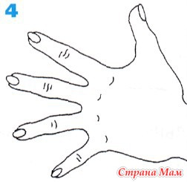
5. Разводите поочередно отдельные пальцы или группу пальцев и снова смыкайте их. В результате напряжение в пальцах исчезнет.
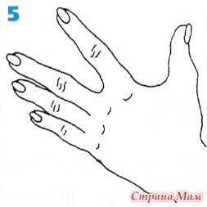
ШЕЯ
Понаблюдайте за собой при вышивании, замечали что голова долгое время находится в наклонном или неудобном положении.
Хороший эффект для устранения болей в шейном отделе позвоночника и мышцах плечевого пояса дают специальные упражнения. Делать их полезно в течение дня.
1. Выполнить 5 круговых движений плечами вперед и столько же назад
2. Поднимать плечи вверх и опускать вниз (с максимальной амплитудой)
3. Наклонять голову попеременно к правому и левому уху, плечи при этом не поднимать
4. Выполнять повороты головы: вправо до предела, влево до предела
5.Выполнять движения головой, как будто вы выписываете носом цифру 8
Внимание! Не выполняйте упражнения через боль!

Заключение
Доказано, что рукоделие успокаивает нервную систему, но, как известно, оно еще и приносит удовольствие, в отличие от другой монотонной работы. Ученые выяснили, что позитивное воздействие, например, вышивания, заключается в том, что в головном мозге возникает положительный очаг возбуждения, усиливающийся приятными эмоциями. Этот механизм подавляет стресс и нервное напряжение.
Современная психотерапия давно взяла на вооружение специальный метод лечения, который носит название арт-терапия. Польза вышивания, рисования, плетения, лепки и т.п. доказана научно. Душевное, нервное состояние влияет на эмоции, и на здоровье в целом. Если человек раздражителен, находится в плохом расположении духа, то электрические импульсы в нервных клетках изменяются, что ведет к стрессу.
Всего несколько минут за рукоделием в день принесут вам расслабление, успокоют нервную систему, и даже избавят от лишних килограммов! Удовольствие от вышивания можно сравнить с употреблением шоколада или пирожных. Часто причиной лишнего веса становится переедание, когда сладким и мучным заменяются другие удовольствия жизни. Если впустить творчество в свои повседневные занятия, то ваше здоровье и настроение заметно улучшатся, а вес придет в норму.
Вышивание всегда привлекало тем, что позволяет расслабиться и забыть о повседневных заботах. Вы посвящаете своему любимому занятию несколько минут в день, получая удовольствие от творчества, создавая прекрасное своими руками. Можно почувствовать себя настоящим художником, только вместо подписи под картиной вы вышиваете свои инициалы нитками.

Натянутый на пяльцах холст
Манит своею новизною,
Как будто говорит со мною,
Хоть с виду скромен он и прост.
Несёт в своей он чистоте
Цветы, иконы и картины,
Как в море, в нём живут глубины
И небеса на высоте.
Евгения Краснова

Легких вам крестиков и крепкого здоровья!

Приложение
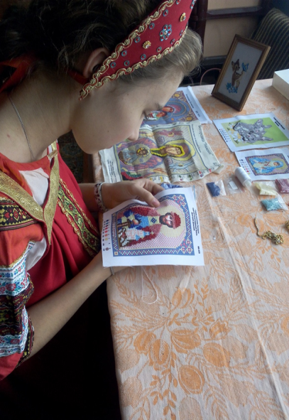
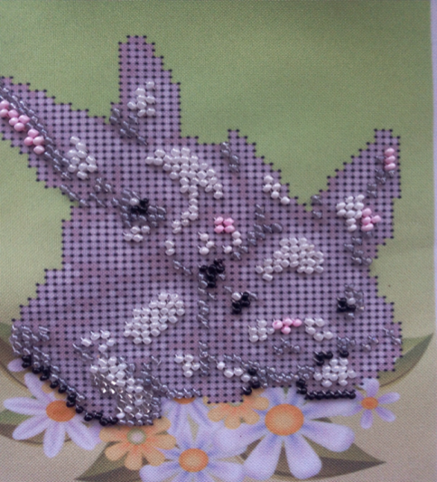

Библиографический список
1.www.wikipedia.org – международная интернет энциклопедия.
2. www.yugzone.ru – научный журнал «Всестороннее развитие возможностей человека.
3. Л. А. Романова «Магия бисера». Ростов-на-Дону: Феникс. 2005.
4. Использованы материалы с сайтов:
http://www.biser.info/
http://julia-72.livejournal.com/

